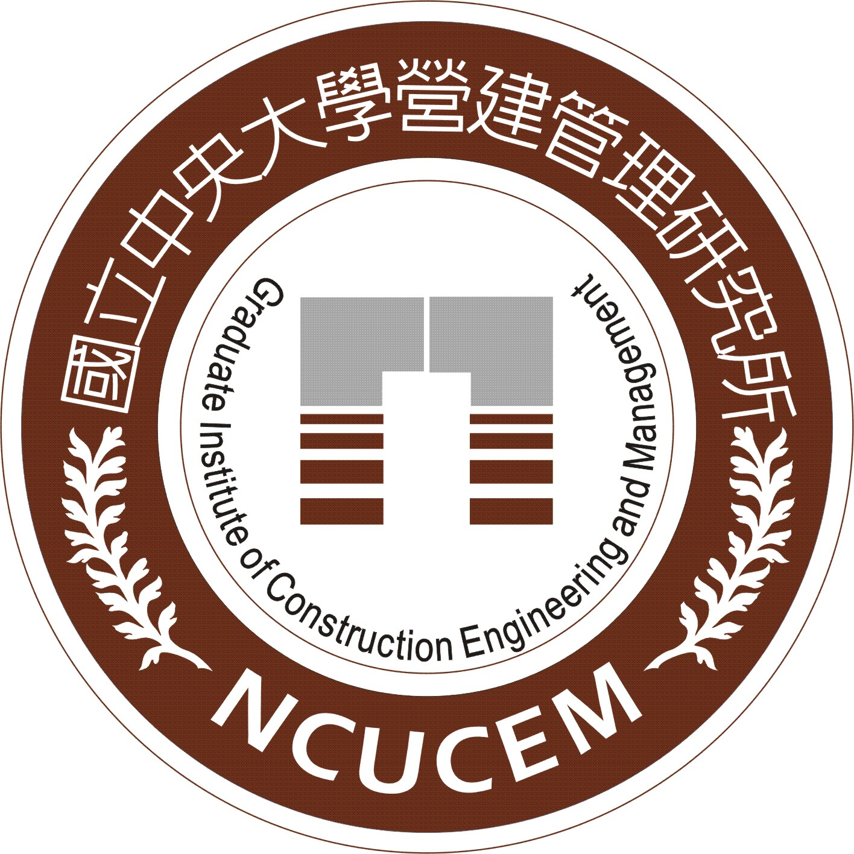 | 國立中央大學營建管理研究所校外教學參觀活動成果報告
學年度 學期
課程名稱 |  | 課程所屬學程 | □碩博士班  □碩士在職專班
活動時間 | 年月日 | 活動地點
活動成果報告
活動照片

